**NASIRÜDDİN TUSİ**

**TÜRK ÖKLİTİ**

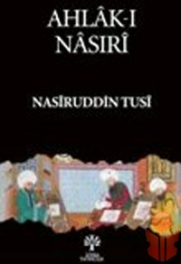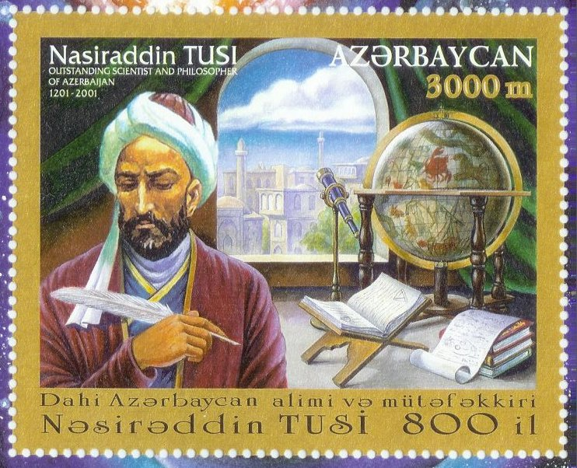**( 1201 - 1274 )**

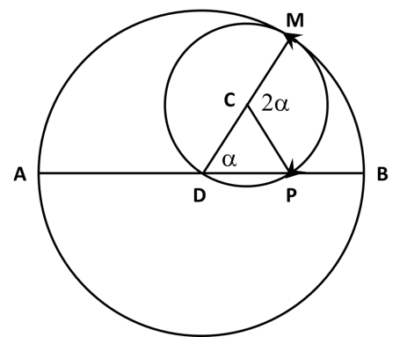

***Trigonometri sahasında ilk defa eser veren, Merağa rasathanesini kuran, matematikçi ve astronom.*** ***Kurulan bu rasathanede ça­lışan o devrin en ünlü 12 astronomi alimi, Nasirüddin Tusi başkanlığında günümüz deneysel astronomisinin***

***ilk örnek çalışmalarını ortaya koydular.***

***Nasirüddin Tusi, kurduğu rasathanede birçok incelemelerde bulundu. Batlamyus teorisinin tenkitlerini yaptı. Bu teoriye göre, güneş, dünyanın et­rafında dönüyordu. Aslında ise dünya güneşin etrafında dönmekteydi. Tu­si, bu tenkitleriyle Copernic'e de öncülük yapmış oldu.***

***Avrupalılar, trigonometri hususunda onun yazdıklarından çok faydalanmışlardır.***

***Sinüs cetvellerinin yeni hesaplama metotlarını bulan Ebü'l Vefa'nın ulaştığı noktayı, Avrupa, asırlarca sonra aşabilmişti. Ebü'l Vefa'nın ulaştı­ğı bu yüksek noktayı daha da yükselten ve geliştiren Nasirüddin Tusi ol­muştur.***

***Trigonometriyi ilk defa müstakil bir bilim olarak ele almıştır.***

***Tusi, bir üçgenin iç açılarının toplamının 180 dereceye eşit olacağını ispat ederek, öteden beri birçok matematik bilginini uğraştıran Öklidis aksiyomunun anlaşılmasını sağladı.***

***Çocuk eğitimi üzerine de düşünceleri vardır; O'na göre çocuğun doğumundan itibaren ona uygun bir ad verilmeli, iyi bir sütanneye sahip olmalı ve yetiştirme döneminde çocuk kötü huy edineceği ortamlardan korunmalıdır. Bu süreçte ona aklını kullanmasını ve akıl yoluyla elde edilen erdemleri sevmesini öğretmek gerekir.Arzularına hakim olmanın ve kendini tutmanın bir erdem olarak öğretilmesi gerekir.Bundan sonra ise çocuk hangi sanata ya da ilgiye yetenekli ise ona yönlendirilmeli ve özendirilmelidir.***